考生姓名： 报考专业： 准考证号码： | 密封线内不要写题
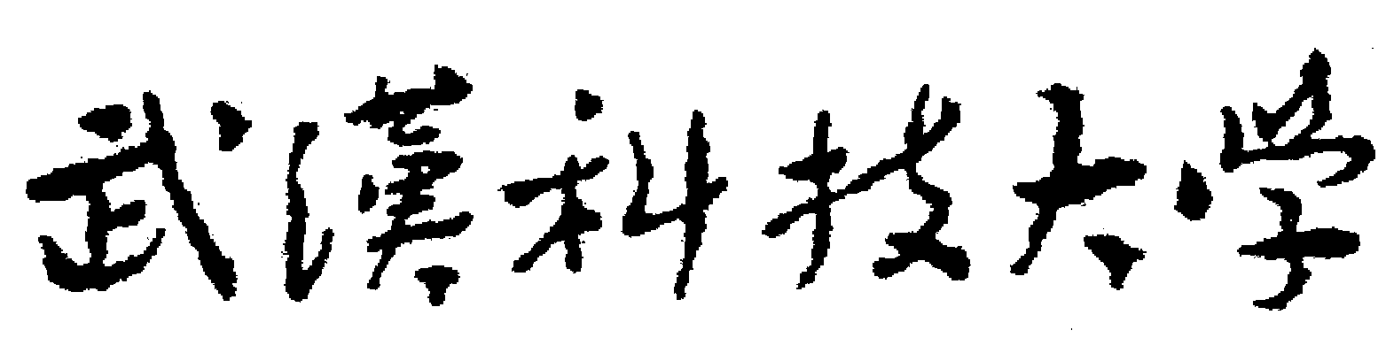2020年全国硕士研究生招生考试初试自命题试题
（ B 卷)
科目代码： 814 科目名称： 冶金原理
注意：所有答题内容必须写在答题纸上，写在试题或草稿纸上的一律无效；考完后试题随答题纸交回。
一、简述题(共10小题，每小题 6分，共60分)
- 1450°C下进行反应 Fe(s)+O₂(g) = FeO(l)，该反应吉布斯能的变化ΔG与标准吉布斯能的变化ΔG⁰之间的关系式如何？二者在什么条件下可以相等？
2. 写出下列固体电解质电池的电极反应、电池反应：Ni+NiO |ZrO₂（MgO）| Mo+MoO₂
3. 有效边界层内是否存在对流扩散？请用公式表述流体内组元传质系数β与扩散系数D以及有效边界层厚度δ的关系，并注明式中各量国际制单位。
4. 已知基元反应A → B的速率微分式为$−\frac{{\text{dC}}_{A}}{\text{dt}}=k$(k为反应速率常数)，问该反应为几级反应？请指出$k$的国际制单位。设反应物A的初始浓度为C₀，请写出该反应速率积分式的表达式。
5. 设一定温度下溶质B在相互接触、互不相溶的平衡共存两液相I和II中的活度分别为$a_{B(I)}$和$a_{B(\text{II})}$，定义分配系数。试通过组元B的化学势证明：当活度标准态确定后，L_{B}为一常数，不随浓度而变。
6. 钢水脱碳反应，一氧化碳气泡要均相形核需要克服的外力分别是什么？
7. 请分别说明沉淀脱氧和扩散脱氧的优缺点各是什么？
8. 改写成离子方程式：（1）2（MnO）+[Si]=2[Mn]+（SiO₂），（2）[C]+（FeO）= CO+[Fe]
9. 适用于转炉炼钢渣的基本三元系相图由哪3个主要氧化物组元构成？其中碱性最强的氧化物是哪一个？
10. 请在你所学知识中，列举至少3个衡量氧化物稳定性大小的方法。
二、分析题(共 7 小题，共 43 分)
分析炼钢过程中某液-液相反应动力学过程：[M] +b (B) = e [E] +d (D)，回答下列问题：
  - （4分）请分别指出反应式中[ ]、（ ）符号的含义。
2. （3分）请举出一例在炼钢精炼炉内发生的符合上述反应的某具体化学反应式。
3. （13分）一般用哪种动力学模型处理该过程较为合理？请依据该模型，说明上述液-液相反应动力学过程的组成环节。
4. （6分）若界面反应为一级可逆反应，且设正、逆反应速率常数分别为k₊、k₋，而反应平衡常数为K。请结合上述液-液相化学反应式，推导K与k₊及k₋的关系式。
5. （6分）若过程位于动力学范围内，则此时反应阻力最大的环节是哪一个环节？此时组元的界面浓度与其本体浓度关系如何？界面化学反应是否达到了化学平衡？
6. （3分）若过程位于过渡范围内，则此时限制性环节是什么？
7. （8分）若过程由[M]的扩散控速，此时界面化学反应是否达到了化学平衡？已知[M]在某时刻t时瞬时浓度为C，[M]的初始浓度为C_{o}，平衡浓度为C_{e}，传质系数为β，相界面面积为A，[M]所在的液相体积为V。试写出该过程速率方程的微分式及积分式（自定其他过程参数）。
三、计算题(共 2 小题，共 16 分)
高炉内熔渣中SiO₂被铁水中碳还原，生成的硅溶于铁水。已知：CO气体分压p_{CO}＝150 kPa；渣中SiO₂活度a_{SiO2}＝0.01（取纯固态SiO₂为标准态）；铁水中Si质量分数w[Si]＝0.3%，C质量分数w[C]＝5.0%（设达到饱和状态）；e_{Si}^{Si}＝0.11，e_{Si}^{C}＝0.18，其它元素可不考虑。且可能用到的热力学数据如下：
（1）C_{（s）}＋$\frac{1}{2}$O_{2（g）}＝CO_{（g）}${ΔG}_{1}^{0}$＝－114400－85.77T J⋅mol⁻¹
（2）Si_{（l）}＋O_{2（g）}＝SiO_{2（s）}${ΔG}_{2}^{0}$＝－946350＋197.64T J⋅mol⁻¹
（3）Si_{（l）}＝[Si] （[Si]以质量1％溶液为标准态）${ΔG}_{3}^{0}$＝－131500－17.61T J⋅mol⁻¹
（4）Si_{（l）}＋O_{2（g）}＝SiO_{2（l）}＝－921740＋185.91T J⋅mol⁻¹
（5） C_{（s）}＝[C] （[C]以质量1％溶液为标准态）＝22590－42.26T J⋅mol⁻¹
1.（3分）写出此化学反应式；
2.（13分）计算SiO₂的开始还原温度。
四、看图分析题（共4小题，共8分）
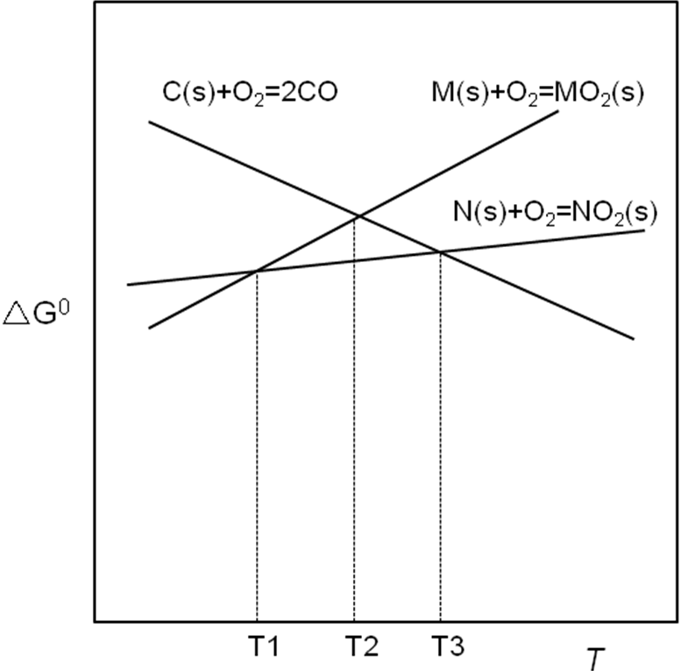由右边氧势图确定
1.（2分）为什么C生成CO反应的氧势线倾斜向下？
2.（2分）C为什么可以作为万能还原剂？
3.（2分）什么条件下MO₂比NO₂稳定？
4.（2分）C在什么条件下既能还原 MO₂又能还原 NO₂？

五、相图分析题（共4小题，共23分）
三元系A-B-C相图中有两个二元不稳定化合物D₁、D₂，三角形划分如图中所示。图中M₁、M₂、M₃为三元四相无变量点，e₁，e₂，e₃为二元共晶点。请根据图回答：
1.（3分）表示e₃M₂、M₁M₂、P₂M₁各界线的温度下降方向；
2.（8分）判断点P₂、M₁、M₂的性质，并写出相平衡关系；
3.（6分）判断P₁M₁、M₁M₂线性质，并写出相平衡关系；
4.（6分）分别指出ΔAD₁D₂及ΔCD₁D₂内任一物系点的结晶终点及结晶产物。
